Single Cell Proteomics Helios測定サービス
2022 4/1 Ver,10

１、Single Cell Proteomics Heliosについて
Heliosの特徴（図１）
金属安定同位体を標識した抗体を使用する事で、漏れ込みが少なく、細胞表面と細胞内タンパクを36種類のパラメーターで解析可能です。（図１、２）
多変量データ解析ソフトでの解析が可能である(３、解析について)を参照
パラジウムバーコーディングシステムを利用すると一度に複数のサンプル（20検体まで）を１本のチューブで測定可能。

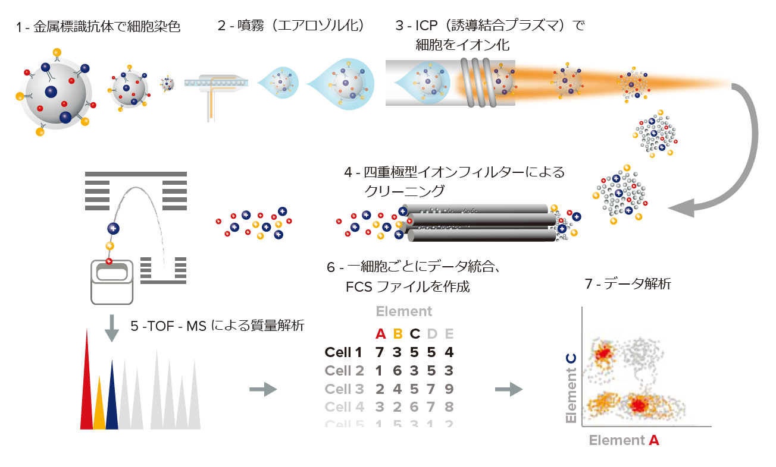

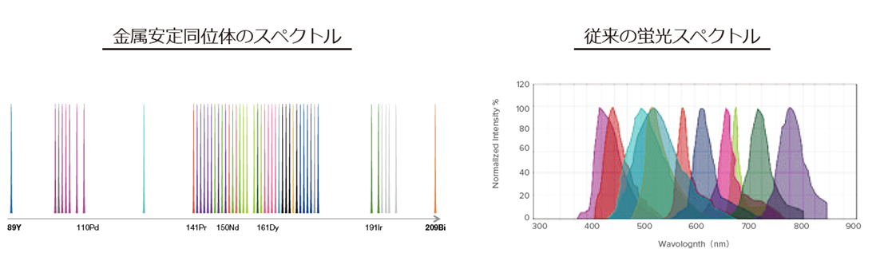
図１、Single Cell Proteomics Heliosの原理

図２、重金属標識と蛍光標識における漏れ込みの比較
２、flowchart 依頼からデータ解析までのフローチャート
①抗体パネルを作成する。（依頼者が使用する抗体をIRCMSの在庫抗体リストから選択し、使用したい抗体が無い場合は購入する。）
②抗体パネルから見積もりを依頼する。
③新規に標識が必要な抗体があれば、依頼者が購入し、担当者に標識を依頼する。
④試薬（バッファー・固定液・抗体）を担当者から受け取り、依頼者が固定・細胞染色する。
⑤サンプルを担当者に渡し、Helios解析する。
⑥担当者よりデータをHDD経由で受け取るor 依頼者のCytobankに直接アップロードする。(fcs形式ファイル)
⑦取得したデータを依頼者がCytobankにより解析を行う。

３、解析について
本解析にて取得されたデータはマスサイトメトリーオンライン解析ツール・Cytobankにより解析が可能である(1month free)。以下のVisne・Spade解析が可能となっている。購入する際には30万円/yearとなっている。（Fluidigm経由での支払い）
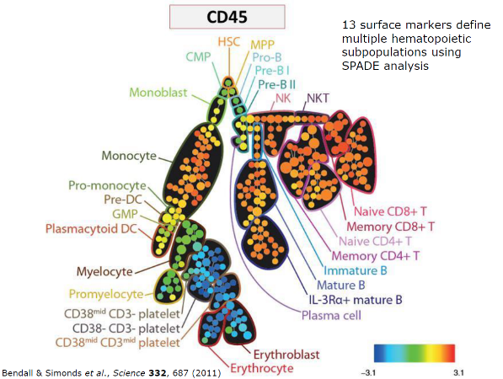
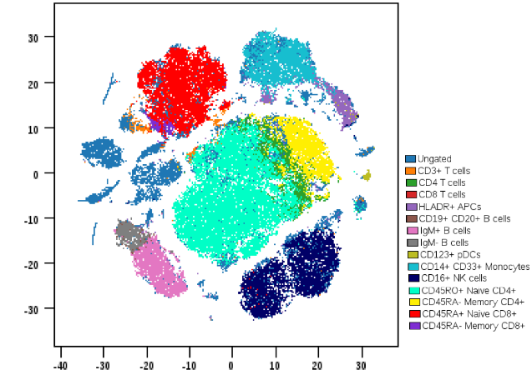

Visne解析 Spade解析
４、About heavy metal labeled antibody 重金属標識抗体について
現在、IRCMSには重金属標識抗体をストックしており、測定予定の細胞・プロトコルにおいて、抗体がワークするか検証するため、少量(1ul単位)での販売が可能となっております。ご利用になりたい抗体の在庫についてはお問合せください。
Fluidigm社で販売されていない抗体を使用したい場合には、IRCMSにて依頼者持ち込みの無標識の抗体を重金属に標識するサービスを行っております。なお、他の研究者にも需要の高い抗体に関してはIRCMSのリストに加える事も検討しております。
抗体を標識する際には、抗体のプロダクトシートの適応欄にFACSと記載のあるもの、抗体希釈液にBSA・ゼラチンを含まないものを選択ください。Glycerol、TritonXに関しては問題ありません。
５、受託料金（機器使用料・抗体使用料）について
1,スタートアップ(初回のみ.パネル作成・調査) \10,000
2,機器使用料 \30,000/Sample(施設外)
3,抗体使用料 Fluidigm製抗体の場合 \600 or \1200/Antibody
Fluidigm以外の抗体の場合 実費（作成した研究室専用抗体とする。）
4,抗体の重金属標識手数料（キット代含む） \35,000/100ug Antibody
5,Pd Barcording（多サンプル同時解析が可能） \3,000/Sample
注 １サンプルあたりの測定細胞数（詰まり・細胞密度によって変化します。）
血球系細胞・浮遊細胞 5×10⁵cells/sample 付着細胞2×10⁵cell/sampleまで
料金例 (施設外の場合)
4つのサンプルをフリューダイム製抗体\500/Sampleを20抗体と\1,000/Sampleを10抗体で染色し、抗体2個に重金属標識を行った場合。
1サンプルあたりの抗体使用料
\16,000+(\500×20抗体)+(\1,000×10抗体)＝\36,000
トータルでの利用料
(￥36,000×4 Sample)+(\22,000×2)=\188,000
注・これまでは抗体利用料と機器利用料両方を購入していただいた抗体金額から差し引いておりました。近年、使用頻度が増加し、アルゴンガス高騰や保守部品代交換頻度が上がった事により、2020 4/1から別に機器利用料を請求する事になりました。
基本的に3か月ごとに請求しておりますが、年度内の支払いは12月末までに支払いをお願いしております。（1～3月分は次年度請求）
６、注意事項
取得したデータが想定しているデータではない場合や抗体がワークしない場合にも測定サービス料金をご負担いただきます。受託料金についてはバッファー・抗体の販売価格等により、年度ごとに料金が変動する可能性があります。詰まりの多いサンプルの場合ですと希望される細胞数を測定できない場合があります。（サンプラー保護のため）
皆様のご利用実績に基づき、今後の支援のあり方やご利用料金の見直しを検討して参ります。当研究支援システムのご利用を介して得られた研究成果を、学会・論文等の刊行物で公表される際には、支援を受けられた旨を記載していただきますようお願い申し上げます。
7、問い合わせ・申し込み
担当：清田 章文
電話：096-373-6861 (月〜金, 9:00〜17:00)
E-mail：a-kiyota@kumamoto-u.ac.jp
学内便送付先：国際先端医学機構 (IRCMS) コアファシリティ

